**Техническое задание для интернет-магазина меховых изделий Furland**

Заказчик: СЕО Furland, Краснокутская О. В.

Адрес фактический: г. Москва 3-ий Митинский пер. 4

Создание интернет-магазина обуславливается запросом клиентов Furland на удаленный доступ к просмотру каталога изделий и безналичному способу оплаты. При совершении покупки в магазине Furland фиксируются такие данные о клиенте как имя, email, номер телефона, город и дата рождения. Регистрация в системе предполагает накопительную систему лояльности и предоставление клиенту скидки на доставку.

В разрабатываемой системе должны быть предусмотрены следующие роли внешних пользователей:

* Покупатель (гость или авторизованный пользователь)
* Администратор заказов
* Администратор интернет-магазина

Роль **Покупатель** назначается пользователям, авторизовавшимся в системе интернет-магазина. Функции данной роли заключаются в совершении покупок и получении персональных скидок. Данная роль предполагает доступ к:

1. Личному кабинету с историей заказов
2. Сохранению избранных товаров
3. Подписке на рассылку и уведомления
4. Участию в бонусной накопительной лояльности
5. Доступу к персональным скидкам на доставку и товары
6. Публикации отзывов о купленном товаре

Роль **Администратор** **заказов** отвечает запросам на обработку заказов, коммуникацию с клиентами и контроль доставки. Функции данной роли:

1. Подтверждение заказа клиента
2. Операция отмена/возврат при отказе клиента
3. Связь с клиентом для отмены заказа в случае, если товара нет в наличии
4. Предложение клиенту пошив по индивидуальным меркам, если товара нет в наличии
5. Отправление сообщения Администратору системы

Роль **Администратор интернет-магазина** назначается лицу, участвовавшему в разработке системы и имеющему право корректировать его структуру, устранять ошибки в работе, а также помогать решать вопросы Покупателей и Администратора заказов.

1. Создание промокодов и акций на доставку
2. Блокировка пользователей, нарушающих правила магазина
3. Создание карточки товара: фото, цена и описание нового товара
4. Отправление сообщение Администратору заказов: выяснение деталей карточек новых товаров, решение технических вопросов по работе системы

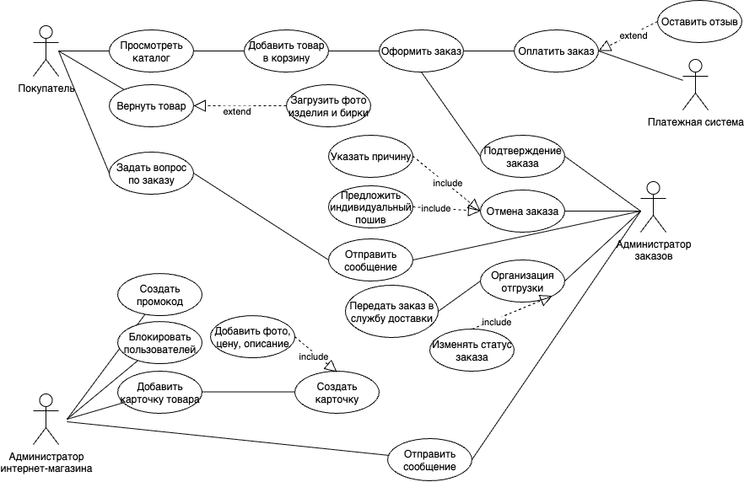

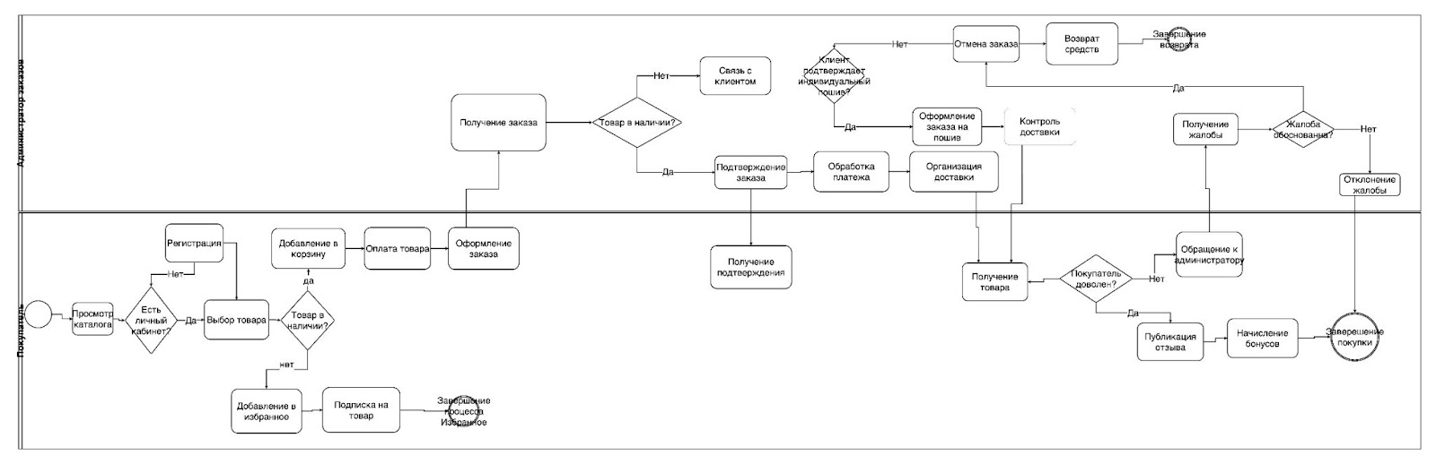

[Ссылка на модель](https://drive.google.com/file/d/1yGCOQMYv5OI1qVNcQz8mBz4njuIN905k/view?usp=sharing)

**Достижения**

1. Сокращение операционных расходов – на 40% меньше ручных операций.
2. Интегрированы уведомления для клиентов: изменение статуса заказа, предложение пошива товара на заказ.
3. Снижена нагрузка на Администратора заказов на 30%: информирование об изменении статуса заказов, рассылка брифа об индивидуальном пошиве, обработка информации о возврате и отмене.
4. Стандартизированы карточки товаров, исключены ошибки, вследствие чего количество возвратов снизилось на 15%.
5. Автоматизировано начисление бонусов и внедрена система сезонных промокодов, с помощью чего средний чек был увеличен на 10%, а затраты на ручное управление акциями снижено. Снижена нагрузка на руководителя в выборе персональных предложений клиентам.
6. Система предложения опубликовать отзыв увеличила рейтинг на Яндекс картах и повысила уровень лояльности к бренду.